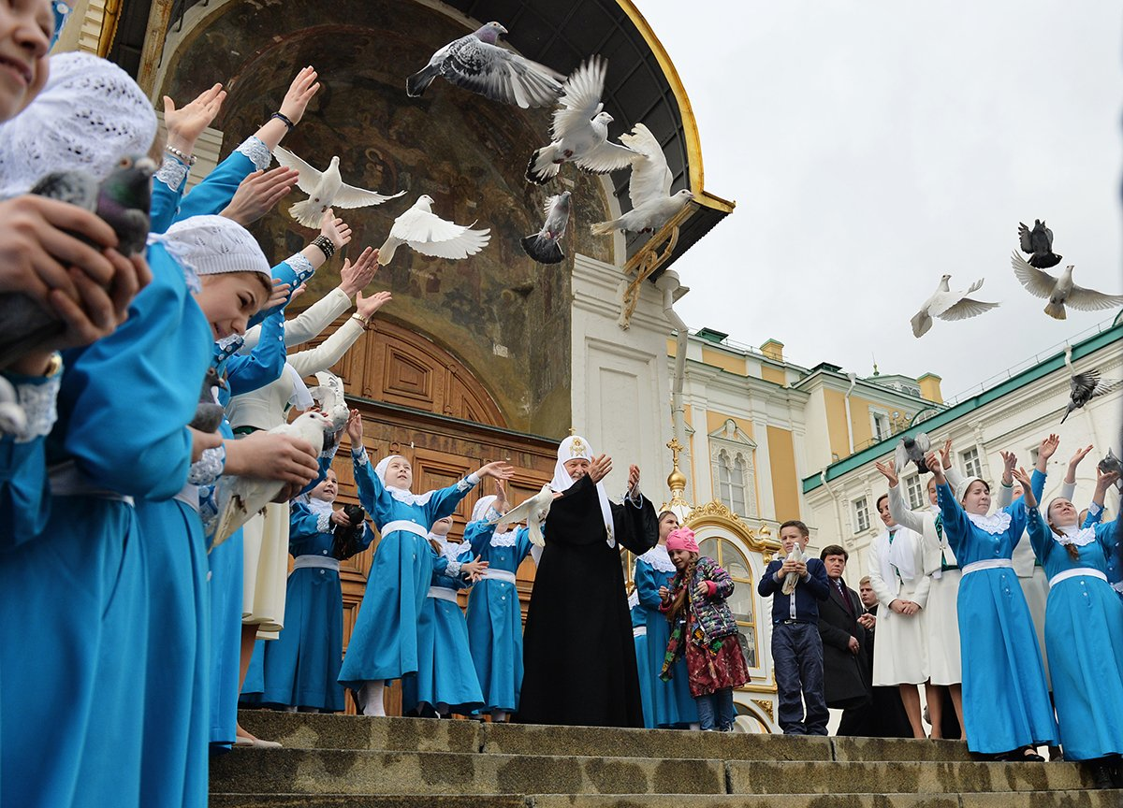

Развлечение:
«Благовещенье – птиц на волю отпущенье»

Воспитатели: Масякина Т.В
Левина Н.М
Развлечение: «Благовещенье – птиц на волю отпущенье»
Задачи: Знакомство с приметами этого дня, с обычаем отпускать птиц на волю.
формировать эмоциональную отзывчивость на явления, происходящие в природе;
расширять знания о традиционных обрядах, связанных с народными земельно-календарными праздниками;
воспитывать любовь и уважение к труду и традициям своего народа.
Оборудование: костюмы (сарафан), бумажные птицы, булочки для гадания, кассета с голосами птиц, мольберт, карточки с названием праздников (Сретенье, Сороки, Благовещенье), чай, самовар.
Ход .
Воспитатель:-Эй, народ честной,
Подходи, не стой!
Не гром, не пляс,
Нынче праздник у нас!
Что за праздник у нас?
Мы расскажем сейчас.
Нынче праздник будет необычный,
Пойдем в гости к весне.
Гости званные и желанные,
Люди старые и молодые,
Женатые и холостые!
Просим, не стесняйтесь,
К нам присоединяйтесь! (Все вместе)

- Здравствуйте, гости дорогие! Рассаживайтесь. Пригласили мы вас, чтоб поведать о старинном весеннем празднике.
- Весна – самый радостный период года. Природа пробуждается от зимнего сна. Все расцветает, ликует. И не случайно на это время выпадает больше всего обрядов, праздников. Русские земледельцы всегда были внимательны к природе, погодным изменениям, чтобы вовремя подготовиться к весенне-летним работам. Ведь «вешний день – год кормит». Поэтому так важны обряды встречи весны, ее зазывания, задабривания. Первая встреча весны на Руси проходила 15 февраля. Как назывался этот праздник? (Сретенье). В этот день встречались Зима и Весна. Вторая встреча весны совпадает с днем весеннего равноденствия. Какой это день? (22 марта, в Сороки). А третья встреча весны проходила 7 апреля. И сегодня мы узнаем, что же это был за праздник.
Сценка. Матрена спит на печке. Входит Алена.
Алена. Проснись, сестрица Матренушка, петушок поет!
Матрена. Пусть себе поет! Петушок маленький, для него и ночь коротка!
Алена. Вставай, Матренушка! Вставай! Уже заря занимается.
Матрена. Пусть занимается – у нее до вечера дел много.
Алена. Вставай, Матренушка, уже солнышко всходит.
Матрена. Ох, не дадут полежать на печке, погреть плечики. Придется уж встать.
Алена. Пора! Время и скотину в поле выгонять, и горох сажать, и ленок засевать. Да вот зима все не уходит. Докучила она всем, холодная, студеная! Полно зимушке зимовать, пора матушке-весне наступать! Идти надо Весну-красну искать, в наши края ее кликать-звать.
Матрена. Да где же ее искать?
Алена. Идти нужно в ту сторону, откуда теплый ветерок веет, идти туда, где солнышко больше пригревает-греет. Пойдем, сестрица Матренушка, в путь-дорогу, весну искать, в наши края кликать-звать.
Матрена. Да как же мы одни будем ее искать?
Алена. Да разве мы одни? Гляди сколько ребят вокруг, и все сильные, ловкие, смекалистые. Они-то нам и помогут. Поможете, ребята? Слышишь, помогут! Пойдем же скорее!
Весна уже совсем близко. Мы ее песнями-веснянками закликать будем. Она и услышит наши звонкие голоса.
Дети встают в хоровод. Игра «Ой, бежит ручьем вода».
Нет ни снега, нет ни льда.
Припев:
Ой, вода! Ой, вода!
Нет ни снега, нет ни льда.
прилетели журавли
и соловушки малы.
Журавли, журавли
И соловушки малы.
Мы весняночку поем,
Весну красную зовем.
Ой, поем! Ой, поем!
Весну красную зовем.
(Дети взявшись за руки, ходят по кругу. ритм мелодии хлопают в ладоши. При повторении припева делают один поворот вокруг себя. Ходят по кругу взмахивая руками. Присаживаются по ходу движения на колено, складывая ладошки рук за спиной. Движения те же. Сужают круг, расширяют круг.
Все вместе кричат: «Весна-красна приходи!».
Входит весна.
Ай, спасибо вам, добры молодцы да красны девицы, за то, что меня ждали, звали-позывали, весело пели да плясали. Принесла я вам свои подарки.
Дети хором.
- Ой да матушка – Весна,
Что ты нам принесла?
Весна.
- Красным девушкам
По шелковому платку.
Маленьким ребяткам
Да по красному цветку.
Старичкам - мужичкам
Грибов, ягод по борам!
Дети хором.
- Весна – красна, что ты нам дарить будешь?
- Дарить буду ключевой водой, шелковой травой, теплым летом, лазоревым цветом.
Подарю я вам много радостных дней и среди них – Благовещенье – благая весть о весне.
И люди, и звери, и растения этому дню радуются. И даже солнце играет! Благовещенье - птиц на волю отпущенье. Весна зиму поборола. Весело, в шумных играх, в хороводах, проходили народные гулянья третьей встречи весны. Широко, особенно по городам, соблюдался обычай "отпущенья птиц на волю". Покупали пташек дети и взрослые и тут же на рынке растворяли клетки.
- Давайте и мы с вами последуем этому обычаю.
Дети выходят и читают слова:
Синички-сестрички, тетки-чечетки,
Щеглята-молодцы, воры-воробьи!
Вы по воле полетайте,
Вы на воле поживите,
К нам весну скорей ведите!

Воспитатель:-Благовещенье - третья встреча весны(первая на Сретение, вторая на Сороки). Один из самых больших праздников весны. В этот день: "Красна девка косы не плетёт, птица гнезда не вьёт". На Благовещенье весна зиму поборола.
- Ребята, а давайте порадуем Весну –красну поговорками и приметами праздника Благовещенье.
На Благовещение весна зиму поборола.
Благовещенье – самый большой у бога праздник.
На Благовещенье и на Пасху грешников в аду не мучают.
Каково Благовещенье проведешь, таково и весь год.
Если в день Благовещенья ветер, иней и туман – к урожайному году.
На Благовещенье дождь – родится рожь.
Мокрое Благовещенье – грибное лето.
На Благовещенье хороший улов рыбы.
На Благовещенье мороз – урожай на грузди.
На Благовещенье гроза – к теплому лету, к урожаю орехов.
Ведро в Благовещенье – к пожарам.
Коли ночь на Благовещенье теплая, то весна будет дружная.
В Благовещенье мороз – под кустом овес.
Нельзя на Благовещение надевать новую одежду, в противном случае ее порвешь или испортишь.
Воспитатель:-Весело встречали Благовещенье.Хороводы водили, песни пели, пора и поиграть. Вставайте в круг на народную игру.
Игра «Петух».
Ход игры: дети стоят лицом в круг. Посреди круга «петух», ребенок в шапочке петушка. Хором читают текст потешки и выполняют движения:
Ходит по двору петух.
Сам - со шпорами,
Хвост – с узорами!
Под окном стоит,
На весь двор кричит,
Кто услышит –
Тот бежит!
- Ку-ка-ре-ку!
Дети идут по кругу высоко поднимая ноги, и размахивая руками, как крыльями.
Петух ходит внутри круга противоходом.
Все дети останавливаются, поворачиваются лицом в центр и машут руками.
После этих слов петух хлопает себя крыльями-руками по бокам и кричит.
Дети разбегаются.
Весна. Спасибо вам, добры молодцы да красны девицы за вашу веселую встречу. А я для вас еще подарок припасла. Подарю вам еще этих птичек-невеличек. Да не простые это птички, а с секретом. Кому что достанется, то и сбудется. (Весна раздает детям испеченных птичек и предлагает разломить их.)
Гадание по птичкам: в птичках запечены крупа, денежка, пуговица. По ним гадают о будущем. Крупа – к сытой, веселой жизни; денежка – к богатству, достатку; пуговка – к обнове, к новой одежде.
- А теперь, приглашаем всех за стол, отведать праздничного угощения

